Pflanzenpflege mit Charme

Freddy von Scheurich

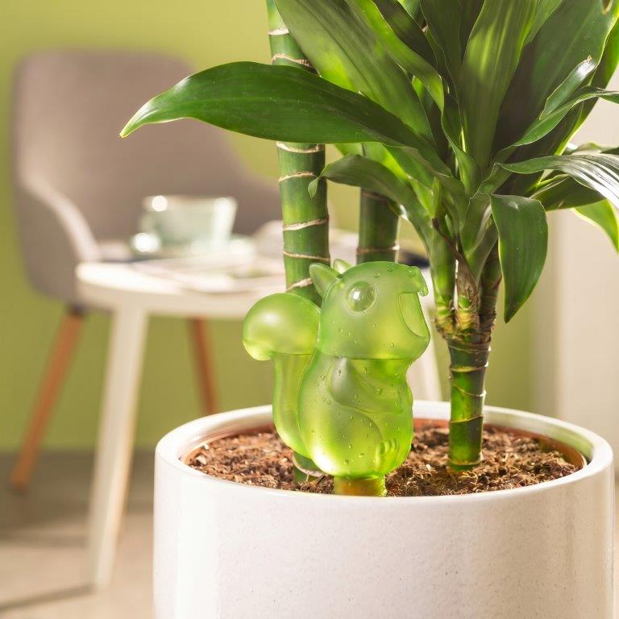
Wie Eichhörnchen in der freien Natur Nüsse horten, so speichert die originelle Bewässerungsfigur Freddy Wasservorräte, um Zimmerpflanzen konstant mit der wichtigen Flüssigkeit zu versorgen. Als neuer Wasserspeicher im Sortiment von Scheurich überbrückt Freddy Kurzurlaube, unterstützt im Alltagsstress oder gleicht den fehlenden grünen Daumen aus – dank bewährtem Scheurich-System mit Tonkegel.

Freddy in der Erde platzieren, mit frischem Wasser befüllen und das pfiffige Eichhörnchen seine Arbeit machen lassen. Das praktische Accessoire ist in transluzentem Green, Grey und Smoke Brown sowie in zwei Größen für bis zu vier Tage regelmäßige Wasserabgabe erhältlich. Mit der durchschimmernden Optik haben Pflanzenfans beim Wasserstand immer den richtigen Durchblick.

Wer den bekannten Bewässerungshelfer Bördy liebt, wird auch Freddy gerne in den einen oder anderen Übertopf setzen – beide überzeugen mit Scheurich-Qualität und tierisch liebevollen Details. Die kleinen Nagezähnchen von Freddy lösen ebenso ein Lächeln aus wie sein typischer Puschelschwanz und das Schnäuzchen – mit letzterem erinnert Freddy zuverlässig an den Wasser-Nachschub für die Lieblingspflanzen im eigenen Wohnambiente.

Für alle Pflanzenbegeisterten im Freundes- und Familienkreis ist Freddy zudem eine tolle Geschenkidee – als Bewässerungs-Neuling im Urban Jungle oder als Ergänzung zu Bördy.

Lieferbare Größen: | Unverbindliche Preisempfehlungen:
Freddy: 130 und 230 ml | Ab € 6,99

Über Scheurich

Designed for Your Life.

Der Premium Anbieter von Pflanzgefäßen und innovativen Lösungen rund um die Pflanze präsentiert sich mit neuem Look und neuer Markenpositionierung – bei unverändert höchster Qualität. In der fast 100jährigen Geschichte hat Scheurich Design-Trends maßgeblich mitgestaltet. Scheurich steht heute für weit mehr als Keramik: Ästhetische Produkte, die Wohlfühl-Atmosphäre in den Alltag bringen. Menschen machen die Marke aus, eine Familie mit Namen und Geschichte. Scheurich übernimmt Verantwortung für heute und für kommende Generationen.

